Μορφοποίηση κειμένου - BUI

Μορφοποιώ το κείμενο σύμφωνα με το υπόδειγμα

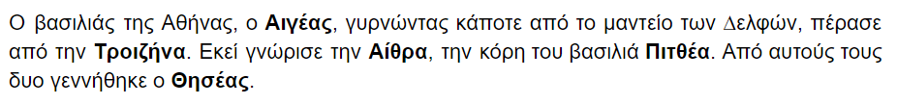

Ο βασιλιάς της Αθήνας, ο Αιγέας, γυρνώντας κάποτε από το µαντείο των ∆ελφών, πέρασε από την Τροιζήνα. Εκεί γνώρισε την Αίθρα, την κόρη του βασιλιά Πιτθέα. Από αυτούς τους δυο γεννήθηκε ο Θησέας.

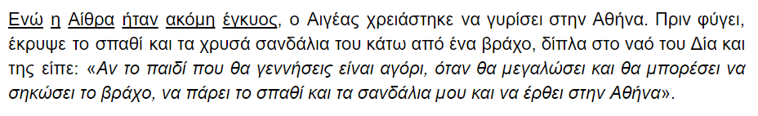

Ενώ η Αίθρα ήταν ακόµη έγκυος, ο Αιγέας χρειάστηκε να γυρίσει στην Αθήνα. Πριν φύγει, έκρυψε το σπαθί και τα χρυσά σανδάλια του κάτω από ένα βράχο, δίπλα στο ναό του Δία και της είπε: «Αν το παιδί που θα γεννήσεις είναι αγόρι, όταν θα µεγαλώσει και θα µπορέσει να σηκώσει το βράχο, να πάρει το σπαθί και τα σανδάλια µου και να έρθει στην Αθήνα».

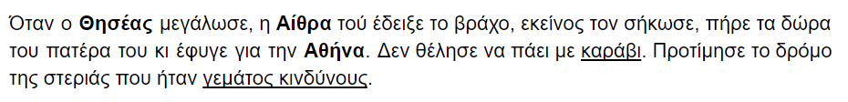

Όταν ο Θησέας µεγάλωσε, η Αίθρα τού έδειξε το βράχο, εκείνος τον σήκωσε, πήρε τα δώρα του πατέρα του κι έφυγε για την Αθήνα. Δεν θέλησε να πάει µε καράβι. Προτίµησε το δρόµο της στεριάς που ήταν γεµάτος κινδύνους.

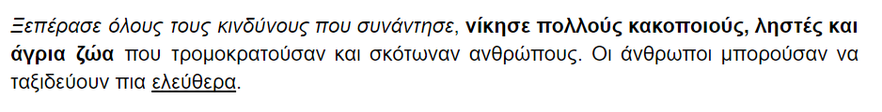

Ξεπέρασε όλους τους κινδύνους που συνάντησε, νίκησε πολλούς κακοποιούς, ληστές και άγρια ζώα που τροµοκρατούσαν και σκότωναν ανθρώπους. Οι άνθρωποι µπορούσαν να ταξιδεύουν πια ελεύθερα.

